

E-mail : admin@chaletabri.com
devis@chaletabri.com

Site : www.chaletabri.com
www.heb-bg.com

HEB Ltd
Siège social:
Aytos 8500
Municipalité de Burgas
BULGARIE
Contact:
Direction: 00359-87-9999-718
Commercial: 00359-87-9999-719
Bureau: 00359-2-827-41-87

OFFRE DE VENTE

Chalet bois de vacances ″ATHOPOL″
Réf : CHALET ATHOPOL 59.5M²
SURFACE | M²
Surface totale | Environ 59,50

DESIGNATION DU KIT :

No | OBJETS | DESCRIPTIONS
1 | Dimensions exterieur y  compris terrasse  ( avec les coins) | 700cm x 850cm
2 | Surface habitable | Environ 46,30 m²
3 | Hauteur de côté (min) | 240 cm
4 | Hauteur au faîtage | 360 cm
5 | Toiture  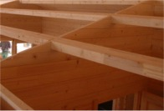  Surface du toit : 89m²  Pente du toit : 30° | ● chevrons du toit 100 x 100mm  ● la toiture est composée de solives  ● un lattage décoratif pourvu  de rainure et languette  (19mm d'épaisseur)  ● fournis feutrine isolante anti-grêle
6 | Plancher  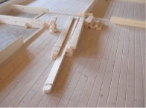 | - 28mm d'épaisseur  - le plancher sera monter sur une dalle ou sur un vide sanitaire
7 | Les Parois en Madriers  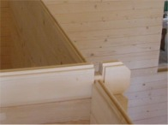 | - madriers massif en epicea du nord de l'Est de l'Europe  - épaisseur: 40mm;58mm;70mm;80mm;  - double rainures  ou  - murs en DOUBLES PAROIS  44-100-44mm; 40-50-19mm
8 | Les menuiseries  (double vitrage) | - la porte extérieure et les fenêtres sont en bois lamellaire (profil 68 x 85mm)  - double vitrage Low-E4/16/4(k=1,1) et d'ouverture normales  - les portes intérieures sont en simples bois(40mm d'épaisseur)
9 | PRIX DU KIT : | - Madrier épaisseur  40 mm 17 8869€  - DOUBLE PAROI 40-50-19 mm  DOUBLE TOIT 19-100-19 mm  23 721€  - DOUBLE PAROI 40-100-40mm  DOUBLE TOIT 19-100-19 mm  24 156€
Options

10 | MONTAGE | PRIX DU MONTAGE effectué par installateur professionnel : )  de 30% à 50% du prix final selon modèle et lieu d'implantation (devis indépendant)
11 | Tarif livraison | Inclus. (Europe communautaire)  Cas particuliers :  Si vous habitez en dehors de Europe communautaire, Dom-Tom, Corse, des frais variables de transport seront ajoutés à votre commande.
12 | Délai de livraison | 4-5 semaines
Prix Net de vente indicatif 2011 en EURO
Les conditions de vente :
» premier versement = 30% d'acompte à la commande par virement;
» Solde à la livraison par chèque de banque certifié, remis au transporteur

à votre disposition pour tout renseignements
Le gérant de HEB Ltd.
Mr POUPY Bernard

Tél : 00359-87-9999-718 (directeur )
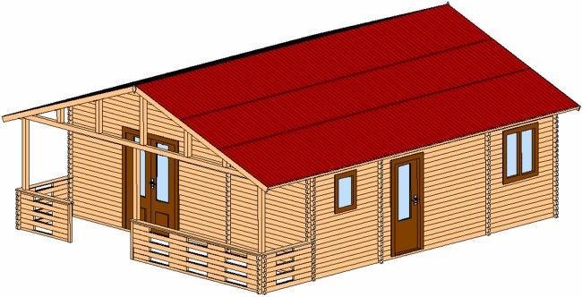

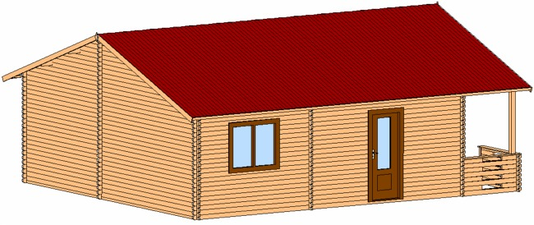

Descriptif du chalet

Chambre 1 :
environ 10,65m²
Salle de bain/WC :
environ 4,14m²
Séjour:
environ 26,00m²
Cuisine :
environ 5,40m²
Terrasse :
environ 10,50m²

